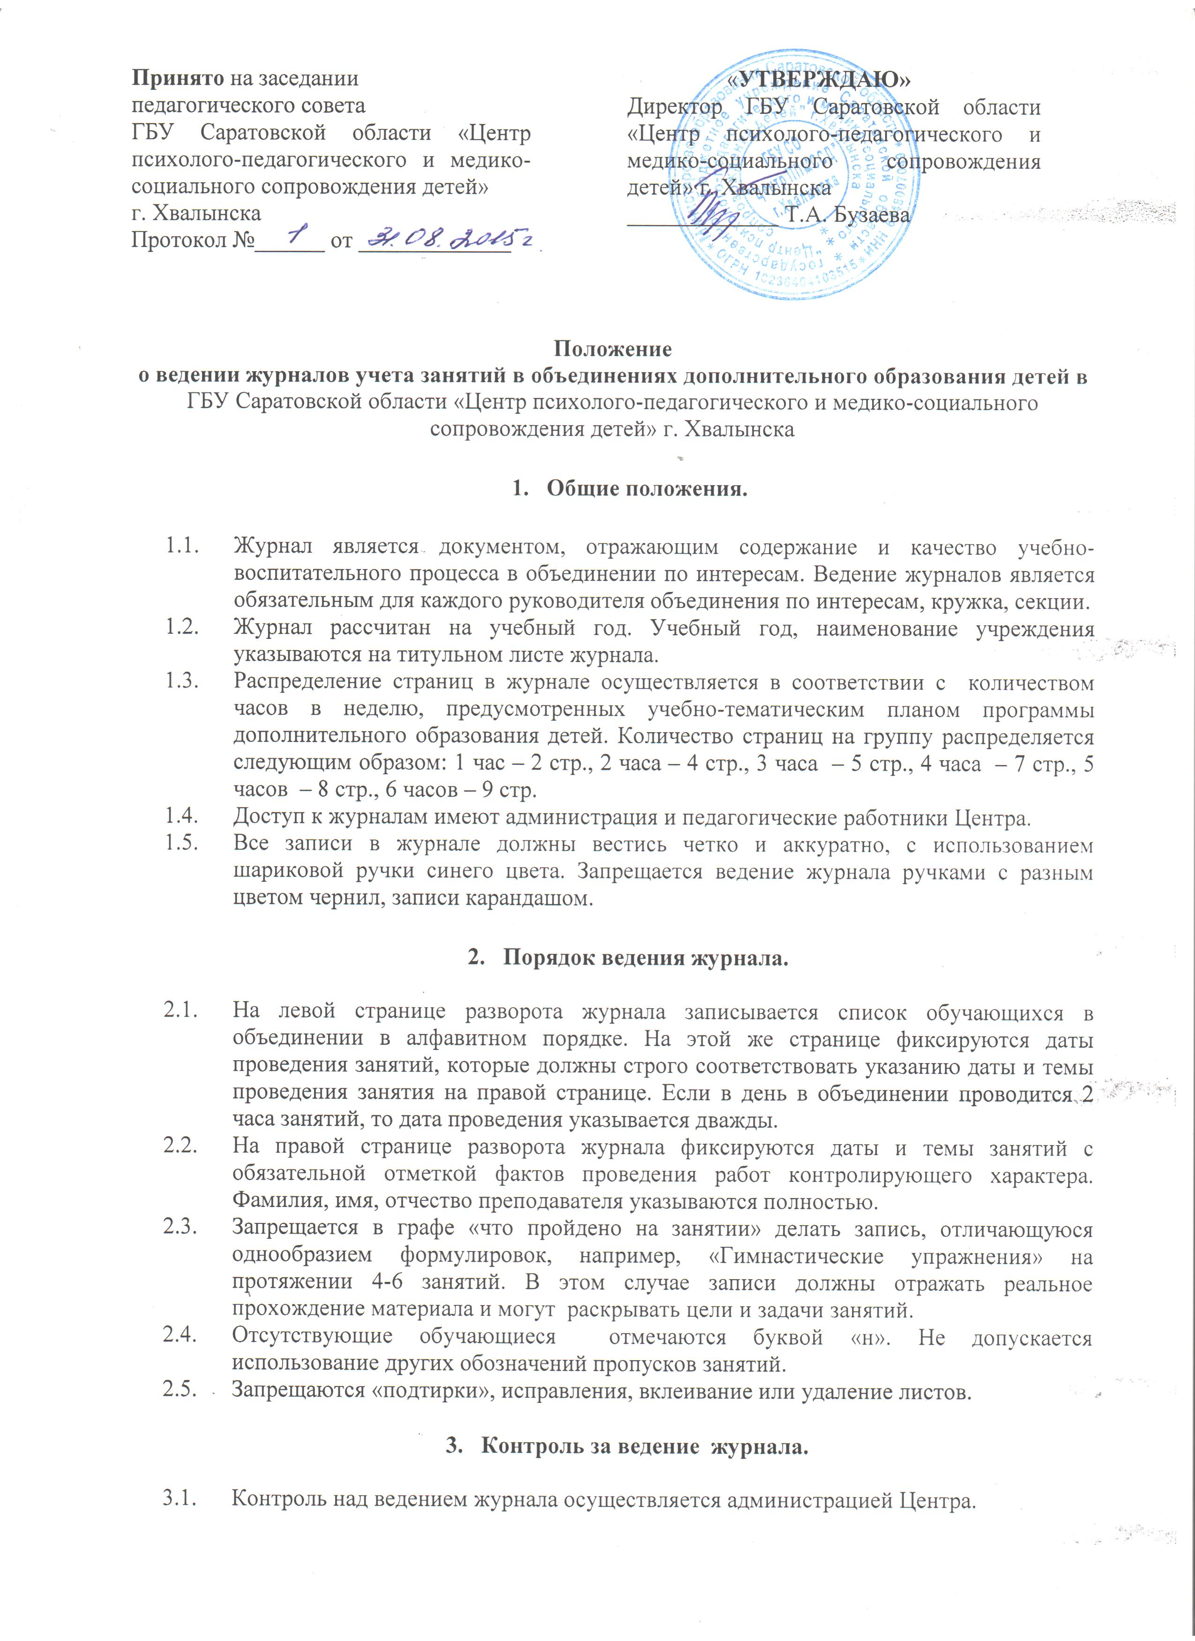

3.2. Журнал проверяется администрацией не реже 1 раза в два месяца. По итогам проверки администрацией заполняется страница журнала «Замечания по ведению журнала». На данной странице фиксируются замечания, предложения по устранению недостатков, отметка об устранении выявленных недостатков.
3.3. По окончании учебного года все журналы должны быть проверены администрацией Центра. На странице раздела «Замечания по ведению журнала» заместителем директора по учебно-воспитательной работе делается запись «Журнал проверен. Замечаний нет. Передан на хранение 10 июня 2007 г. (подпись заместителя директора по учебно-воспитательной работе).
3.4. Срок хранения журналов 5 лет. Хранятся журналы в специально отведенном помещении.

